Приложение 1. Методика за акустична регистрация на прилепи.

Използвани са ултразукови логери Audiomoth със следните настройки: период на запис 12 часа всяка нощ от 20 до 8 часа; отделните записи в рамките на всяка сесия са с продължителност 55 сек и 1 сек интервал между тях, т. е. за една нощ се реализират 720 файла (записа) всеки с обем 28 МВ или общо 20 GB на нощ. Записите са правени в честотен диапазон 10 - 125 kHz. Те Записите се прехвърлят от картата на логера на компютър и едновременно с това се обработват чрез програмата Kaleidoscope. При прехвърлянето оригиналните записи от по 55 сек се разделят на файлове с продължителност от 1 сек. Всеки от тези записи се анализира от програмата за наличие на акустични сигнали на прилепи на основата на следните критерии: честота на сигнала в диапазона 8 - 120 kHz, продължителност на отделния сигнал 2 - 500 ms, максимален интервал между сигналите 500 ms, минимален брой сигнали на запис - 2. Файлове, които не съдържат сигнали, отговарящи на горните параметри се изтриват автоматично от програмата. Използвана е опцията zero crossing, която позволява допълнителна обработка на регистрираните сигнали и измерването им по голям брой параметри, въз основа на които програмата извършва автоматично определяне на сигналите в даден запис. В резултат се получава електронна таблица, чиито редове са отделните записи от 1 сек, които съдържат сигнали от прилепи, като за всеки ред се дава направеното видово определяне на сигналите, заедно със стойностите на 11 количествени параметъра за всеки сигнал. Тъй като в много случаи на един запис има сигнали от няколко вида прилепи програмата дава видовата принадлежност на преобладаващите сигнали, както и техния относителен дял ( 0 - 1). Когато сигналите са некачествени или липсва доминиращ вид сигналът не се класифицира до вид (noID). За целите на настоящето изследване са взети предвид само записите, в които е определен само един вид (относителен дял = 1). Всички те са анализирани поотделно (анализ на количествени параметри, сравнения със записи на сигурно определени видове) за верификация на направените автоматични определяния.

В зона BG0000610 Река Янтра през периода 23 - 25.08.2021 са поставени логери в 10 района, като в 7 от тях са регистрирани 6 целеви вида (Таблица 1). Условията на регистрация бяха оптимални - топли (20 - 25^{о} С), безветрени и безоблачни нощи, без валежи. На фиг. 1 са представени случайно подбрани сонограми на записи на всеки целеви вид, направени в зоната.

Таблица 1. Регистрации на целеви видове в зона BG0000610 Река Янтра.
cf. - несигурни определяния в рамките на дадена акустична група, но анализът на количествените параметри на сигналите показва голяма вероятност на направеното определяне; RHIFER - Rhinolophus ferrumequinum, RHIHIP - Rhinolophus hipposideros, BARBAR - Barbastella barbastellus, MYOBEC - Myotis bechsteinii, MYOCAP - Myotis capaccinii, MINSHR - Miniopterus shreibersii.

X | Y | RHIFER | RHIHIP | BARBAR | cf. MYOBEC | cf. MYOCAP | cf. MINSCH
25.6099 | 43.62236 | 18 | 1 | 32 | 1 | 3 | 20
25.61395 | 43.61751 | 5 | 0 | 2 | 0 | 0 | 3
25.6609 | 43.35461 | 0 | 0 | 0 | 0 | 0 | 1
25.57401 | 43.62461 | 1 | 0 | 0 | 0 | 0 | 0
25.65968 | 43.35441 | 0 | 0 | 0 | 0 | 1 | 3
25.58889 | 43.61318 | 3 | 0 | 3 | 0 | 2 | 12
25.72231 | 43.46891 | 0 | 0 | 0 | 0 | 0 | 1

Фиг. 1. Сонограми на целеви видове прилепи в зона BG0000610 - Река Янтра, 23 - 25.08.2021

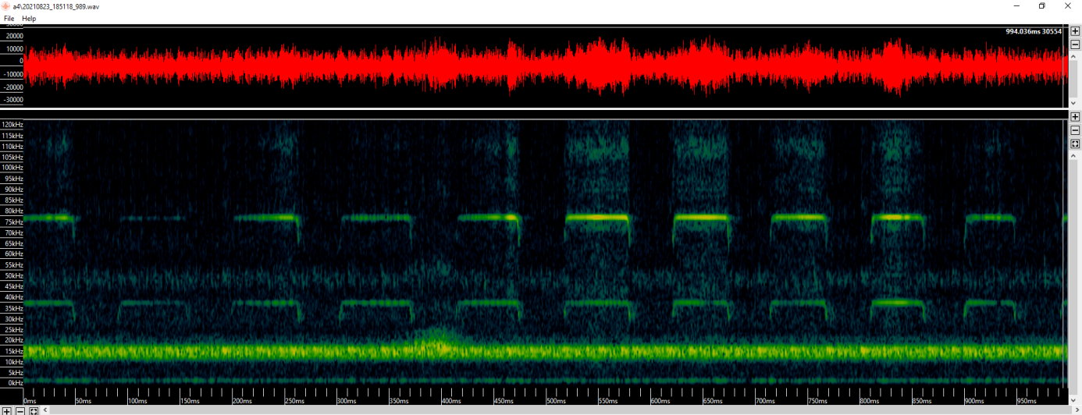
А. Голям подковонос (Rhinolophus ferrumequinum)

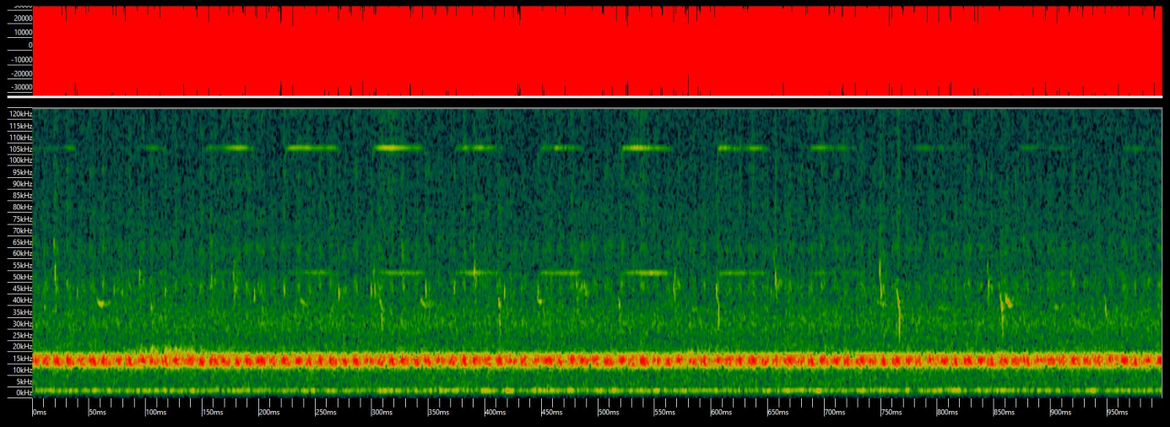
Б. Малък подковонос (Rhinolophus hipposideros)

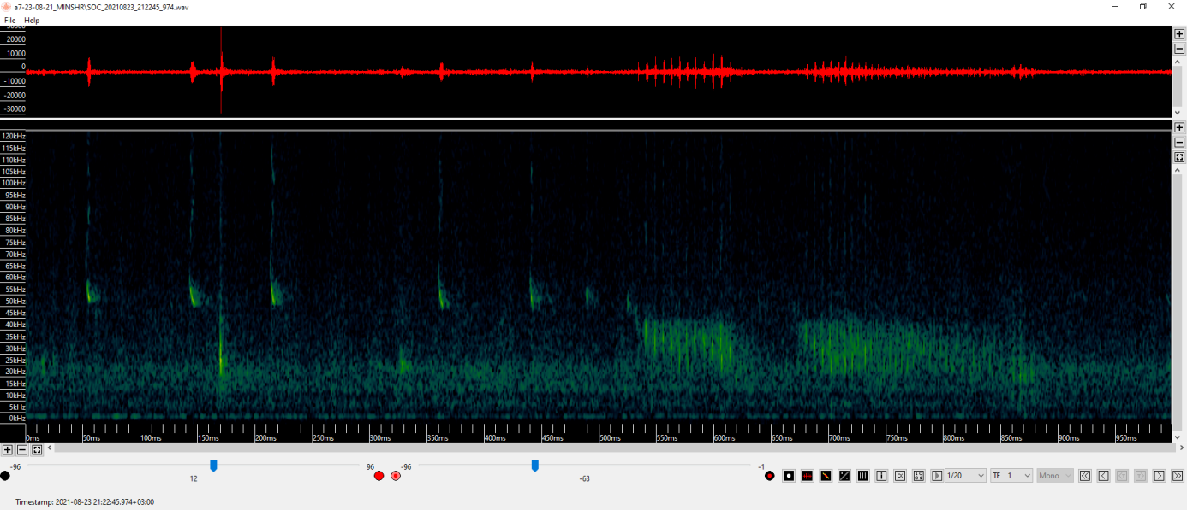
В. Пещерен дългокрил (Miniopterus shreibersii), вкл. социални звуци, които позволят сигурното отличаване на този вид от акустично сходния Pipistrellus pygmaeus

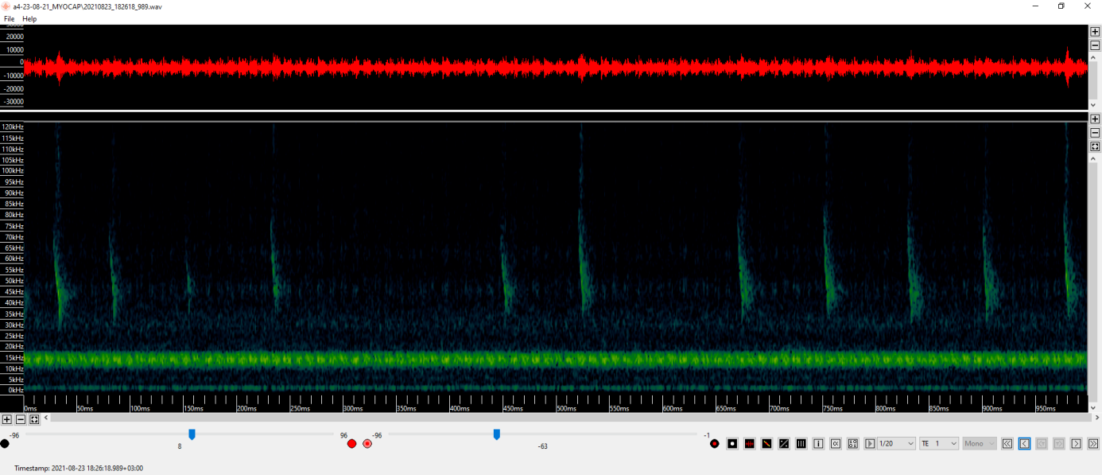
Г. Дългопръст нощник ( Myotis capaccinii)

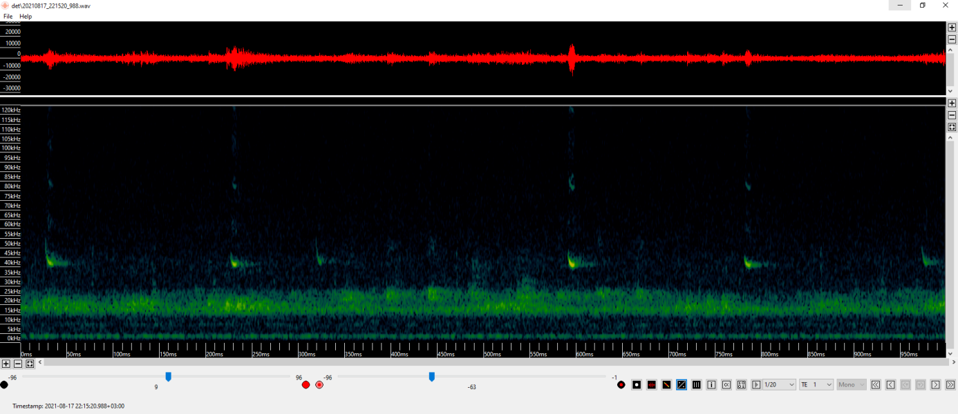
Д. Широкоух прилеп (Barbastella barbastellus)

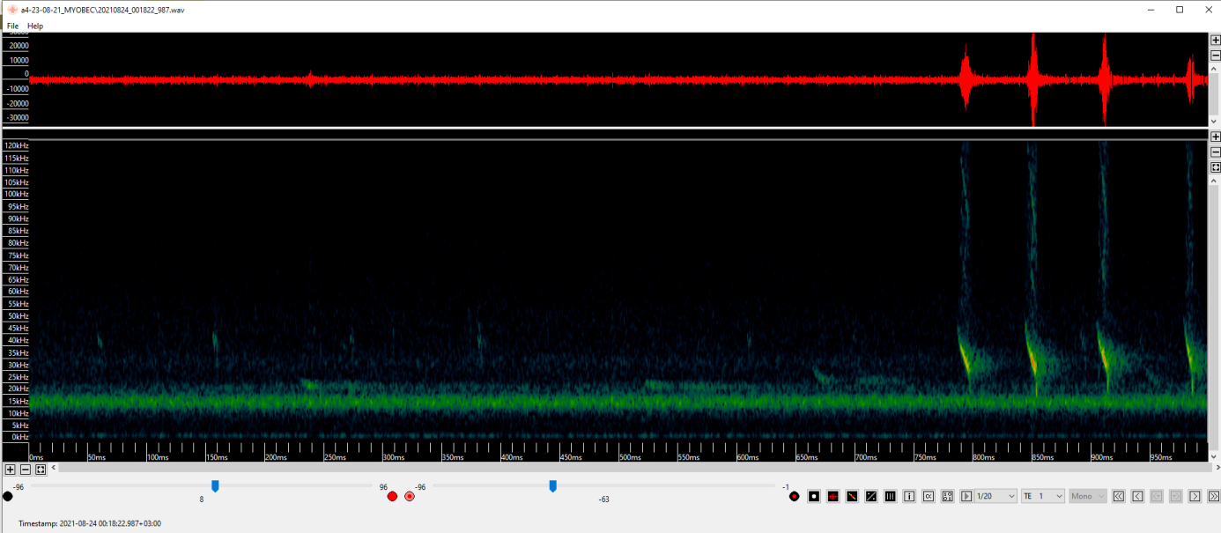
Е. Дългоух нощник (Myotis bechsteinii)

